Anotace
Tento materiál napomůže při popisu obrázku – school. Vhodné pro žáky 8. ročníků.
Název školy: Základní škola Pardubice – Spořilov
Autor: Mgr. Alena Vavříčková
Název: VY_22_INOVACE_ANGLICKÝ JAZYK3_30. DESCRIBING PICTURES-SCHOOL
Téma: DESCRIBING PICTURES - SCHOOL
Číslo projektu: CZ.1.07/1.4.00/21.2349

DESCRIBING PICTURES

upper left corner upper right corner

middle

lower left corner lower right corner

používejte věty THERE IS / THERE ARE

- Jednoduchou větou popiš obecně obsah obrázku
- Systematicky popiš obrázek – u činnosti osob používej přítomný čas průběhový
- Popiš jaká je atmosféra obrázku
- Na závěr lze přidat vlastní příběh, který je obsahově podobný obrázku

Picture number 1

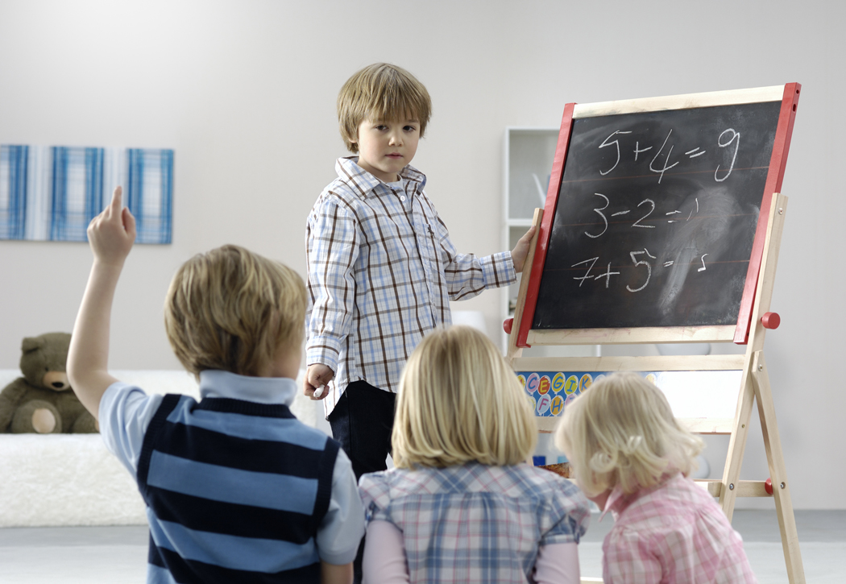
vocabulary:
counting – počítání
raise a hand – hlásit se
to play school – hrát si na školu

Picture number 2

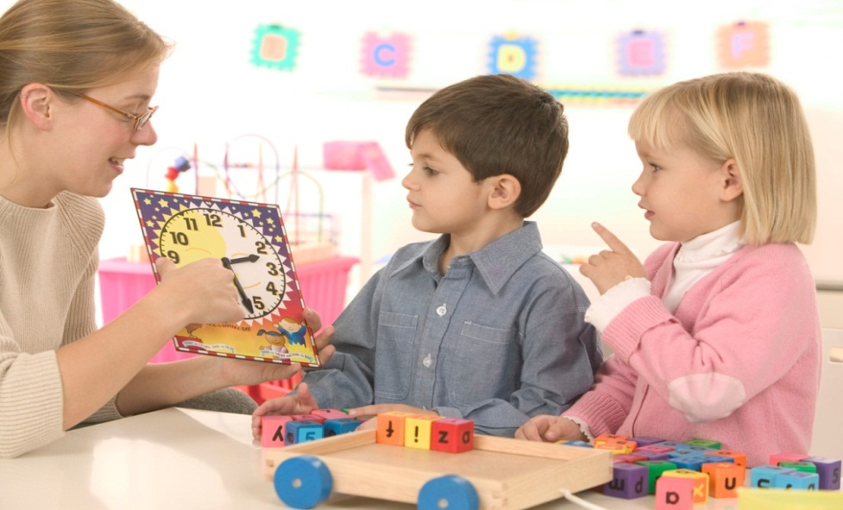
vocabulary:
a clock – hodiny
point – ukázat
a wooden cube – dřevěná kostička
cart – vozík
a letter – písmeno

picture number 3


Vocabulary:
team spirit – týmový duch
friendship – přátelství
match – zápas

Picture number 4
 cram – šprtat se
Obrázky – kliparty galerie MS Office 2010

